黑龙江省绥化市2015年中考物理试题及答案（word版）

考生注意：
1。考试时间90分钟
2．全卷共六个大题，总分100分
3.本试卷g=10N/kg c_{水}=4. 2x10³J/(kg．℃) ρ_{水}=1.0×10³kg/m³
一、填空题（每空1分，共26分。把正确答案填写在题中横线上的空白处）
1．小芳面向穿衣镜站立在镜前1m处，她在镜中的像距离平面镜 m;若她远离平面镜，后退0. 5m，则她在镜中的像 （选填“变大”、“变小”或“不变”）。
2．如图，小华同学穿着旱冰鞋用力推墙时，自己却向岳运动，这一现象说明了力可以改变物体的 ，同时也说明了物体间力的作用是 。
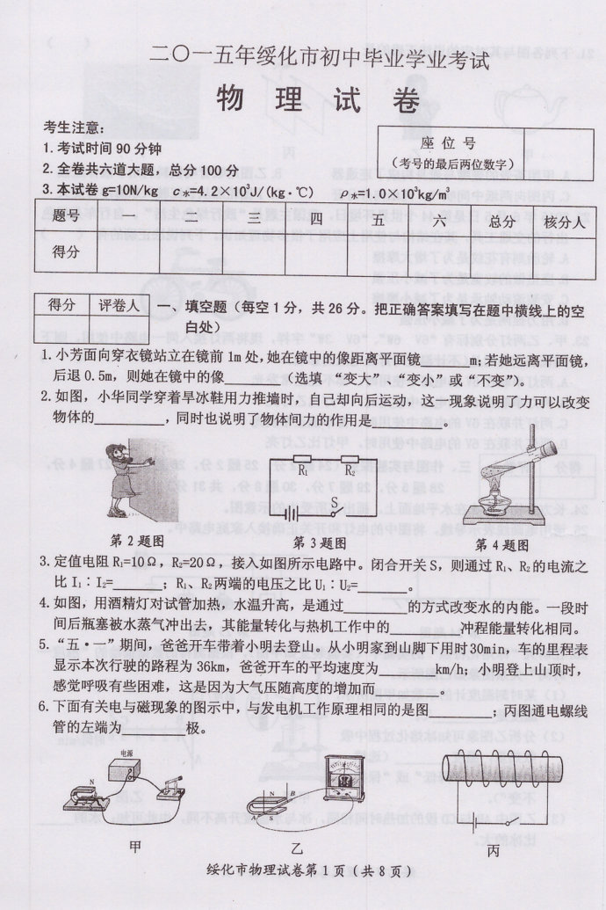
3．定值电阻R₁=10 Ω， R₂=20 Ω，接入如图所示电路中。闭合开关S．则通过R₁、R₂的电流之比I₁：I₂= ;R₁、R₂两端的电压之比U₁：U₂= 。
4.如图，用酒精灯对试管加热，水温升高，是通过 的方式改变水的内能。一段时间后瓶塞被水蒸气冲出去．其能量转化与热机工作中的______冲程能量转化相同。
5.“五·一"期间，爸爸开车带着小明去登山。从小明家到山脚下用时30min，车的里程表显示本次行驶的路程为36km，爸爸开车的平均速度为 km/h_小明登上山顶时，感觉呼吸有些困难，这是因为大气压随高度的增加而____。
6．下面有关电与磁现象的图示中，与发电机工作原理相同的是图____；丙图通电螺线管的左端为____极。
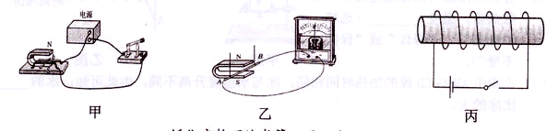

7．如图，重为50N的物体挂在杠杆B点，OB=O.4cm，OA=1m，在A端施加竖直向上的拉力F，当F= N（杠杆自重忽略不计）时，杠杆在水平位置平衡；测量质量的工具托盘天平也是杠杆，它属于 (选填“省力”、“费力”或“等臂”)杠杆。
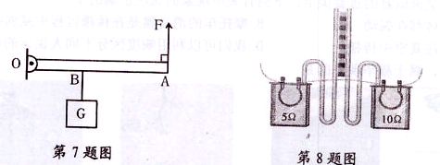

8．图为“探究电流通过导体产生热量与哪些因素有关”的实验装置。将阻值分别为5 Ω和10Ω的电热丝R₁和R₂，按如图方式接入电压为3V的电路中，则电流通过____（选填“R₁”或“R₂”）电热丝产生的热量多；通电10min，R₂产生的热量是 J。
9.我国“嫦娥3号”携“玉兔”月球车登月成功。“玉兔”月球车是一个智能机器人，它把拍到的照片通过电磁波传到地球，电磁波在真空中的传播速度是 m/s。
月球车工作时利用的是太阳能，太阳能属于 能源（选填“可再生”或“不可再生”）。
10.水平桌面上放一本书，书的质量为0.3kg,则书的重力是 N,若书与桌面的接触面积为0.05m²，则书对桌面的压强是 Pa。
11.截止到2015年，全球处于使用状态的汽车数量已突破10亿辆以上。每辆汽车每年耗油1. 8t，这些汽油完全燃烧放出的热量为 J；（q_{汽油}=4.6×10⁷J／kg）。当汽车从身边经过时，我们会闻到汽油味，说明汽油分子在不停地做 。
12.某品牌的电加热器工作电路如图所示，其额定电压为220V，加热功率为1100W，保温功率为44W。单刀双掷开关S接b时，电加热器处于 （选填“保温”或“加热”）状态；电路中定值电阻R₁的阻值为 Ω。
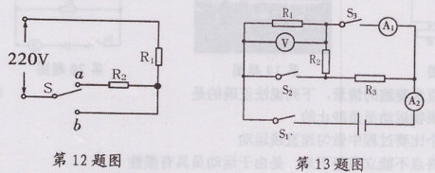
13.如图所示电路．电源电压保持不变，R₁=10Ω。当开关S₁闭台，S₂ 、 S₃断开时，电压表的示数为U₁，R₂消耗的功率为P₂;当开关S₁、S₂、S₃都闭合时，电压表的示数为U₁＇，R₂消耗的功率为P₂＇．且电流表A₁的示数为0.9A。已知U₁：U₁＇=1：6，p₂：P₂＇=1:9.则开关S₁闭台，S₂、 S₃断开时，电流表A的示数为____A；开关S₁、S₂、S₃都闭合时，R₂和R₃消耗的总功率为_ _ W。
二、选择题（每小题2分，共20分。14-21小题只有一个选项正确：22- 23小题有2个或2个以上选项正确。选项不全得l分，有错误选项不得分。把正确选项的字母填在题后的括号内）
1 4．声音是人们交流信息的重要渠道，下列有关声现象的说法正确的是 ( )
A.一切发声体都在振动 B．摩托车的消音器是在传播过程中减弱噪声的
C.声音可以在真空中传播 D.我们可以利用响度区分不同人说话的声音
15.下列现象中，属于凝华现象的是
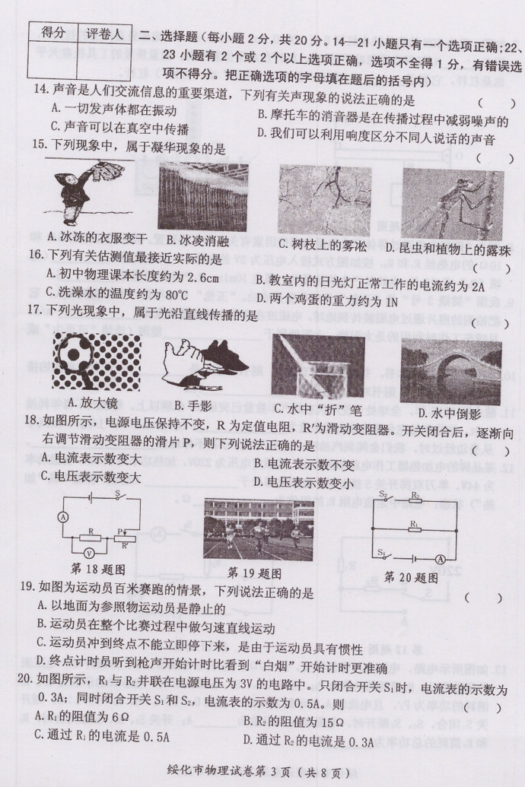

16．下列有关估测值最接近实际的是( )
A。初中物理课本长度约为2、6cm B．教室内的日光灯正常工作的电流约为2A
C.洗澡水的温度约为80⁰C D．两个鸡蛋的重力约为1N
17.下列光现象中，属于光沿直线传播的是( )

18．如图所示，电源电压保持不变R为定值电阻，R’为滑动变阻器。开关闭合后，逐渐向
右调节滑动变阻器的滑片P，则下列说法正确的是 ( )
A．电流表示数变大 B.电流表示数不变
C.电压表示数变大 D．电压表示数变小
19。如图为运动员百米赛跑的情景，下列说法正确的是 ( )
A．以地面为参照物运动员是静止的
B．运动员在整个比赛过程中做匀速直线运动
c，运动员冲到终点不能立即停下来，是由于运动员具有惯性
D．终点计时员听到枪声开始计时比看到“白烟”开始计时更准确
20．如图所示，R₁与R₂并联在电源电压为3V的电路中。只闭合开关S₁时，电流表的示数为0．3A：同时闭合开关S₁和S₂电流表的示数为0.5A。则 ( )
A．R₁的阻值为60Ω B.R₂的阻值为15Ω
C．通过R₁的电流是0.5A D．通过R₂的电流是0.3A
21.下列各图与其对应的说法正确的是( )

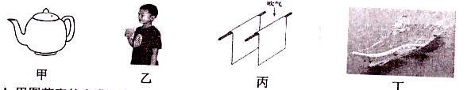
A.甲图茶壶的壶嘴与壶身构成了连通器 B.乙图用吸管喝饮料利用了液体压强
C.丙图向两纸中间吹气，两纸向外分开 D．丁图轮船从长江驶入东海浮力变大
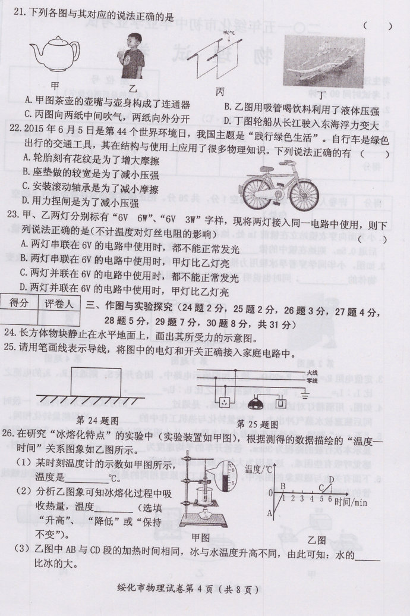
22. 2015年6月5日是第44个“世界环境日”我国主题是“践行绿色生活”。自行车是绿色出行的交通工具，其在结构与使用上应用了很多物理知识，下列说法正确的有( )
A.轮胎刻有花纹是为了增大摩擦 B.座垫做的较宽是为了减小压强
C．安装滚动轴承是为了减小摩擦 D．用力捏闸是为了减小压强
23.甲、乙两灯分别标有“6V 6W”、“6V 3W”字样，现将两灯接入同一电路中使用，则下列说法正确的是（不计温度对灯丝电阻的影响） ( )
A.两灯串鞋在6v的电路中使用时，都不能正常发光
B.两灯串联在6V的电路中使用时，甲灯比乙灯亮
C两灯并联在6V的电路中使用时，都不能正常发光
D．两灯并联在6V的电路中使用时，甲灯比乙灯亮
三．作图与实验探究（24题2分，25题2分，26题3分，27题4分，28题5分，29题7分，30题8分，共31分）
24.长方体物块静止在水平地面上，画出其所受力的示意图．
25.请用笔画线表示导线，将图中的电灯和开关正确接入家庭电路中．
26.在研究“冰熔化特点”的实验中（实验装置如甲图），根据测得的数据描绘的“温度一时间”关系图象如乙图所示．
（1）某时刻温度计的示数如甲图所示，温度是 ℃．
（2）分析乙图象可知冰熔化过程中吸收热量，温度 （选填“升高”、“降低”或“保持不变”）．
（3）乙图中AB与CD段的加热时间相同，冰与水温度升高不同，由此可知：水的 比冰的大
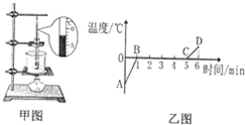
27.某实验小组利用如图所示的电路探究“影响导体电阻大小的因素”的实验，将a、b、c、d四段导体分别接入电路．经过测量，得到下表所示数据．
导体代号 | 长度/m | 横截面积/mm² | 材料 | 电流大小/A
a | 0.5 | 0.4 | 锰铜合金 | 0.20
b | 0.5 | 0.4 | 镍铬合金 | 0.16
c | 0.5 | 0.2 | 镍铬合金 | 0.08
d | 1.0 | 0.2 | 镍铬合金 | 0.04
（1）实验中，通过比较电路中 的大小，判断导体电阻的大小；
（2）为探究导体电阻与导体材料的关系，应控制 和 相同，材料不同的导体进行实验；
（3）选取导体 （填导体代号）对比可知：导体电阻大小与导体横截面积有关．
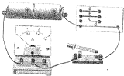
28.小薇同学用一块焦距为10cm的凸透镜做“探究凸透镜成像规律”的实验，她将点燃的蜡烛、凸透镜、光屏依次放在光具座上．
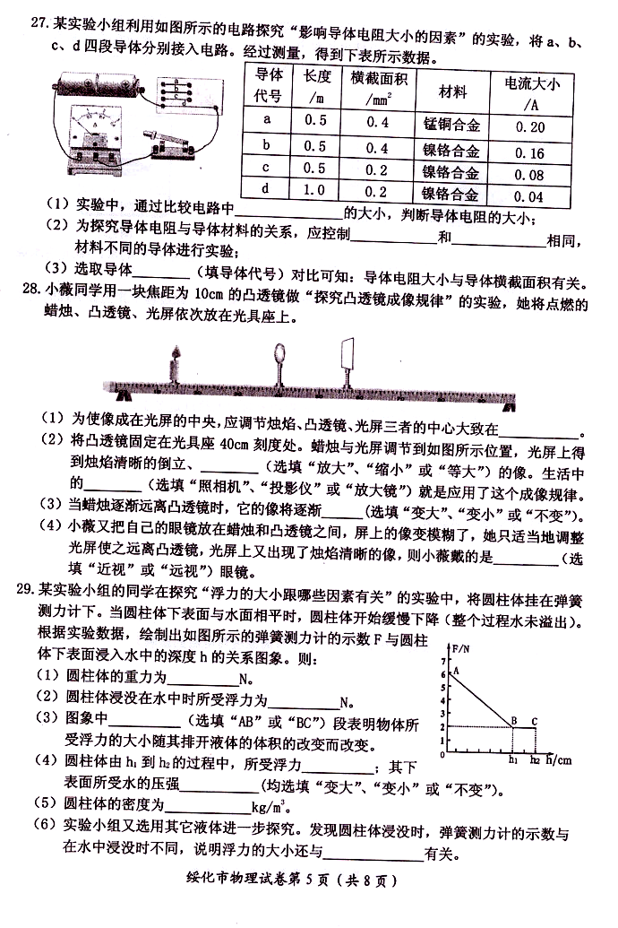
（1）为使像成在光屏的中央，应调节烛焰、凸透镜、光屏三者的中心大致在 ．
（2）将凸透镜固定在光具座40cm刻度处，蜡烛与光屏调节到如图所示位置，光屏上得到烛焰清晰的倒立、 （选填“放大”、“缩小”或“等大”）的像．生活中的 （选填“照相机”、“投影仪”或“放大镜”）就是应用了这个成像规律．
（3）当蜡烛逐渐远离凸透镜时，它的像将逐渐 （选填“变大”、“变小”或“不变”）．
（4）小薇又把自己的眼镜放在蜻烛和凸透镜之间，屏上的像变模糊了；她只适当地调整光屏使之远离凸透镜，光屏上又出现了烛焰清晰的像，则小薇戴的是 （选填“近视”或“远视”）眼镜．
29.某实验小组的同学在探究“浮力的大小跟哪些因素有关”的实验中，将圆柱体挂在弹簧测力计下。当圆柱体下表面与水面相平时，圆柱体开始缓慢下降（整个过程水未溢出）。
根据实验数据，绘制出如图所示的弹簧测力计的示数F与圆柱体下表面浸入水中的深度h的关系图象。则：
(1)圆柱体的重力为___N
(2)圆柱体浸没在水中时所受浮力为____N。
(3)图象中 （选填“AB”或“BC”）段表明物体所受浮力的大小随其排开液体的体积的改变而改变。
(4)圆柱体由h₁到h₂的过程中，所受浮力 其下表面所受水的压强 ．（均选填“变大”、“变小”或“不变”）。
(5)圆柱体的密度为 kg／m3。
(6)实验小组又选用其它液体进一步探究。发现圆柱体浸没时，弹簧测力计的示数与在水中浸没时不同，说明浮力的大小还与____有关。
30.在“测小灯泡电功率”的实验中，实验室为每个小组提供的器材有：电压恒为5v的电源一个，电流表(0～0.6A、0～3A)、电压表(0～3V、0～15V)各一个，开关一个，标有“20 Ω lA”的滑动变阻器一个，导线若干，额定电压为3、8V小灯泡一个。实验前电压表与电流表均已调零。
第一小组的同学实验时按如图甲所示方式连接电路。
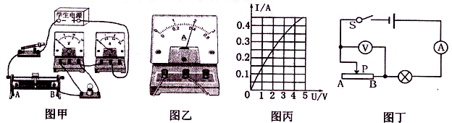
(1)连接电路时，开关应____ ．（选填“闭合”或“断开”）。
(2)开关闭合前，应把滑动变阻器的滑片调到 ．（选填“A”或“B”）端。
(3)闭合开关，发现小灯泡不发光，电流表有示数，电压表无示数，则故障原因可能是 。
(4)排除故障后，调节滑片到某一位置时，灯恰好正常发光。此时电流表的示数如图乙，则通过小灯泡的电流为 A，小灯泡的额定功率为 W。
(5)该小组的同学们经过多次实验，记录了多组电压与电流值，并绘出如图丙所示图象。
通过分析图象，发现小灯泡灯丝电阻是变化的，这是由于 。
(6)第二小组的同学在实验中发现，本组的电压表0～15V的量程已损坏，而0～3V的量程可以使用。经过研究设计了如图丁所示电路，完成了小灯泡功率的测量。实验时，调节滑动变阻器的滑片，当电压表的示数为____V时，小灯泡正常发光。
(7)第二小组的同学在实验过程中，为保证电表不超量程，小灯泡不超额定值。滑动变阻器接入电路的阻值范围为 。
四、简答题（4分）
31．电冰箱是常用家用电器，其内部结构如图所示。它是利用制冷剂把冰箱里的热“搬运”到冰箱的外面，使冰箱内部温度降低。请根据你对冰箱的认识及所学的物理知识回替以下问题：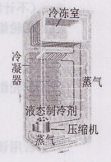
(1)冰箱内的压缩机与照明灯的连接方式是串联还是并联？为什么？
(2)冰箱里面温度较低，而外壳摸起来却较热。请说明冰箱外壳较热的主要原因是什么?

五、自主学习。（4分)
32．请仔细阅读材料，根据材料提供的信息回答问题：
小文借助速度传感器和其他仪器，进行“影响动能大小的因素”的实验。多次测小车质量、小车在水平面上运动的初速度和滑行的距离，数据如表1和表2所示。

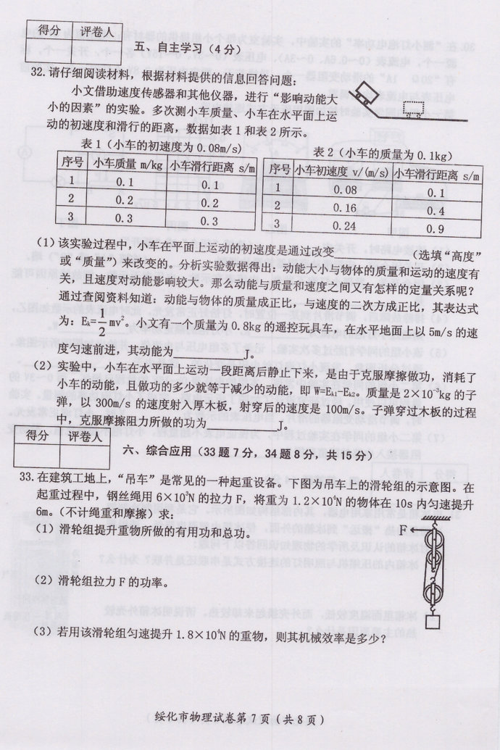

 | 表1（小车的初速度为v=0.08m/s） 表2（小车的质量为0.1kg）
序号 | 小车质量m/kg | 小车滑行距离s/m | 序号 | 小车初速度v/(m/s) | 小车滑行距离s/m
1 | 0.1 | 0.1 | 1 | 0.08 | 0.1
2 | 0.2 | 0.2 | 2 | 0.16 | 0.4
3 | 0.3 | 0.3 | 3 | 0.24 | 0.9

(1)该实验过程中，小车在平面上运动的初速度是通过改变 （选填“高度” 或“质量”）来改变的。分析实验数据得出：动能大小与物体的质量和运动的速度有关．且速度对动能影响较大。那么动能与质量和速度之间又有怎样的定量关系呢？
通过查阅瓷料知道：动能与物体的质量成_正比，与速度的二次方成正比，其表达式为：E_{k}=1/2mv²。小文有一个质量为0.8kg的遥控玩具车，在水平地面上以5m/s的速度匀速前进，其动能为 J
(2)实验中，小车在水平面上运动一段距离后静止下来，是由于克服摩擦做功，消耗了小车的动能，且做功的多少就等于减少的动能，即W=E_{k1}一E_{k2}质量是2×10⁻³kg的子弹，以300rn／s的速度射入厚木板，射穿后的速度是100m／s。子弹穿过木板的过程中，克服摩擦阻力所做的功为 J。
六、综台应用（33题7分，34题8分，共15分） -
33．在建筑工地上．“吊车”是常见的一种起重设备。下图为吊车上的滑轮组的示意图。在起重过程中，钢丝绳用6×10³N的拉力F，将重为1.2×10⁴N的物体在10s内匀速提升
6m（不计绳重和摩擦）求： 。
(1)滑轮组提升重物所做的有用功和总功。
(2)滑轮组拉力F的功率。
(3)若用该滑轮组匀速提升1.8×10⁴N的重物，则其机械效率是多少？

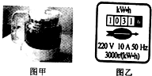
34.养生壶是一种用于养生保健的可以烹饮的容器，类似于电水壶，其最大的特点是采用一种新型的电加热材料，通过高温把电热膜电子浆料（金属化合物）喷涂在玻璃表面形成面状电阻，在两端制作银电极，通电后产生热量把壶内的水加热．小明家买了一把养生壶（图甲），其铭牌如下表所示．
型号 | HX-201504
额定电压 | 220V
频率 | 50Hz
额定功率 | 1210W

小明关闭了家中的其它所有用电器，并在壶中加入初温为25℃的水，6min将水烧开（标准大气压下），求：
（1）在加热过程中家用电能表（图乙）的转盘转了300转，此过程中养生壶消耗的电能是多少？
（2）如果养生壶的热效率是87.5%，此过程中水吸收的热量是多少？
（3）壶中水的质量是多少？
（4）养生壶两端的实际电压是多少？（不考虑温度对电阻的影响）

